**Kontakte**

**Integrantes**

Alejandro Aristizábal Pérez

Juan Simon Zapata Monsalve

Sebastián Soto Arcila

Juan Pablo Garcia Carballo

Jose Manuel Molina Vásquez

**Profesor**

Jaime Alberto Guzmán Luna

**Area Curricular**

Poo

Año

2022

Descripción general de la solución

Kontakte es un programa de mensajería orientada a la privacidad, en el cual solo se puede acceder de manera local, de un usuario a la vez, preparado para crear mensajes rápidos y sencillos para grupos pequeños de trabajo o empresas de tamaño pequeño, con la posibilidad de crear notificaciones para todos los usuarios y permitir una rápida comunicación.

Realizado para mantenerse simple y optimizado para consumir pocos recursos, diseñado con la menor cantidad de partes para funcionar, implementado en Python, con funcionamiento grafico por medio de opciones sencillas e intuitivas.

Descripción de la implementación de características

Lista de usuario es un atributo de clase con varios métodos de clase, como usuario que devuelve un usuario especifico o añadir usuario que añade un usuario.

Mensajes es un atributo constante

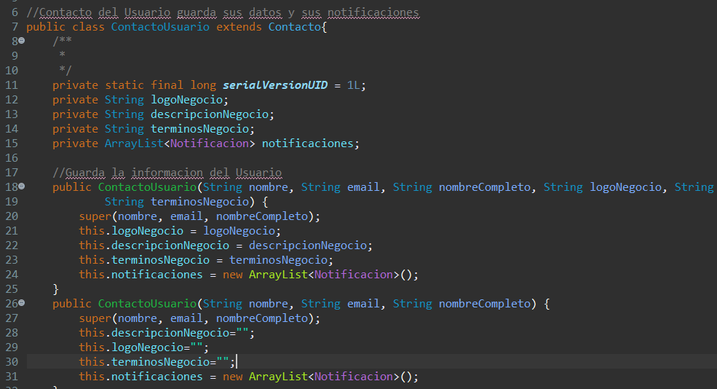

Sobrecarga de constructores en contacto usuario

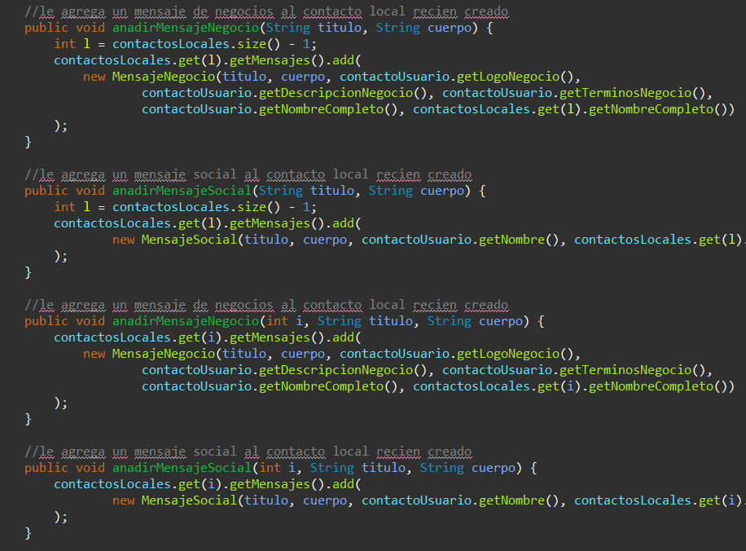

Sobrecarga de métodos en usuario, con añadir mensajes negocios y añadir mensajes sociales

This() usado en constructor y this para desambiguar.

Estructura del programa

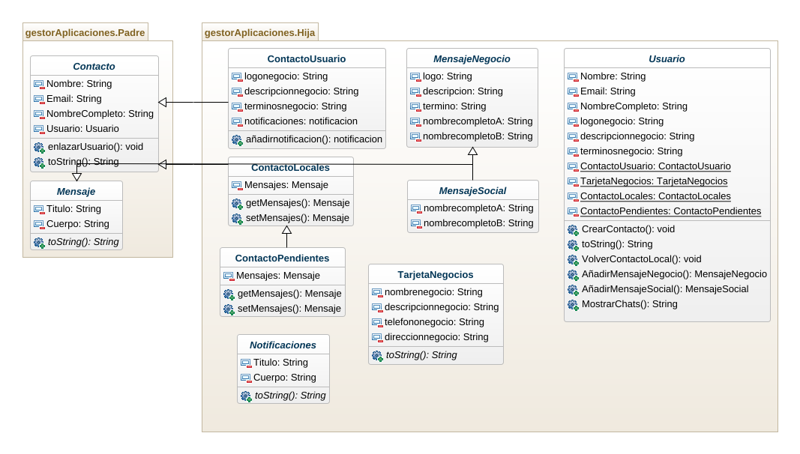

Descripción de cada una de las 5 funcionalidades

Editar Perfil: Permite ver y hacer cambio en el usuario escogido

Crear contacto: Permite crear un contacto al cual escribirle y compartir elementos

Mostrar Chats: Permite visualizar los chats ya escritos en el perfil

Notificaciones: Permite ver notificaciones hechas por algún usuario

Tarjeta Negocio: Permite crear y ver la tarjeta de negocio propia

Manual de usuario para correcto funcionamiento

Se ejecuta el bat y abre la ventana inicial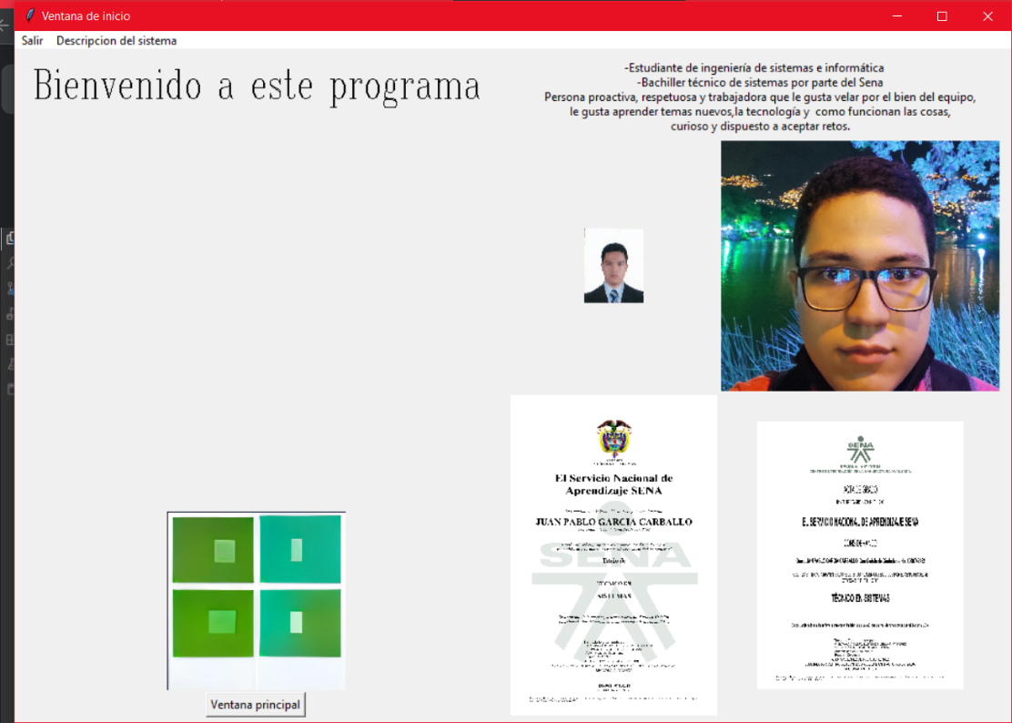

En la cual podemos ver el menú para cerrar el programa, ver una descripción del programa o ver una breve hoja de vida e imágenes de los creadores del proyecto.

Apretando ventana principal pasamos a la página principal del programa.

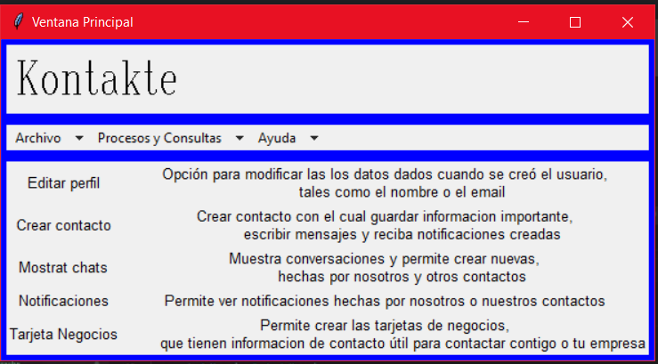

Podemos ver un menú, archivo tiene la opción de salir del programa y aplicación con una explicación del programa.

En ayuda dará los nombres de los participantes del proyecto

En procesos y consultas dará por fin las funciones del programa, también podremos ver una breve descripción de cada función que tiene el programa.

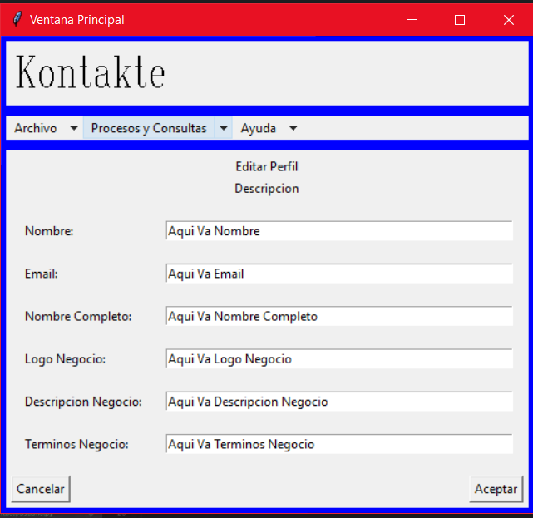

La primera opción es editar perfil, en la cual podremos cambiar las opciones, en los cuales los cuadros de dialogo tendremos las opciones antes escritas

Podremos crear nuevos contactos a los cuales podremos escribir en las siguientes opciones

Podremos ver conversaciones ya realizadas y crear nuevas a nuestros contactos

Crea nuevas notificaciones para que vean tus contactos

Por ultimo podremos hacer tarjetas de negocios para compartir con datos útiles de nuestra empresa.